Новая встреча со студенческим отрядом «Белая рысь»
Итак, у нас снова в гостях студенческий отряд. Цель их визита: способствовать социализации школьного сообщества, формирование навыков бесконфликтного общения и профориентация.
Школа стояла на ушах! 3,4,5,6-е уроки заменены мастер-классами, тренингами, играми на сплочение коллектива и волонтерским десантом. Мероприятия проходили по принципу «вертушки». Как, например, нам была предложена игра на сплочение коллектива, которую проводил Дмитрий, и мы с удовольствием в ней участвовали: разбросанные стулья, банкетки предназначались для препятствий в поисках роботами-инопланетянами ключей, чтобы выбраться из космической тюрьмы. Это надо было видеть! Каждая группа подает команды (как выяснилось) не своему роботу. Было забавно наблюдать как искусственный интеллект связан с человеком! Дмитрий похвалил собравшихся за сплоченность и умение действовать в едином порыве. А Ирина обучала нас созданию блога, потому что в этом она уже мастер. Она предоставила нам информацию, которая, возможно, в будущем пригодится некоторым нашим ребятам в самореализации.
День был очень насыщенным и интересным, тем более что студенты вызвали нас на спортивный поединок по волейболу. За этим было интересно наблюдать, так как наши выиграли со счетом 3:2. Наши были красавцы! Студенты несколько слабее (ничего удивительного, ведь они учатся не в спортивных заведениях, а у нас команда сплоченная).
А вечером они пытались нас пытались поразить своими творческими способностями и артистизмом. Особенно зажигательными были танцы, в частности танец юношей. Студенты зажгли не по-детски! А светящиеся предметы?! В зале погас свет, вышли 4 пары и световое шоу началось. Это было завораживающе, чарующе, возникло ощущение погружения в фантастический мир! Мы в концерте тоже приняли участие, но минимальное. Очень жаль, что не было традиционной дискотеки, так как студенты устали, очень устали.
А так студенческие отряды приезжают пользой. Мы учимся у них, они учатся у нас коллективизации, творчеству, слаженности, сплочённости.
А вот мнение о студентах малышей: «У нас в гостях был студенческий отряд «Белая рысь». Мне понравились все их танцы и сценки, а больше всего понравились игры. Особенно те, где я бегала по залу и собирала вещи.
У «Белой рыси» есть свой гимн и танец, они мне тоже понравились. Ещё они хорошо поют и читают стихи. Мне было интересно наблюдать за тем, когда они танцевали со светящимися шарами, веерами и с платьем – крыльями. Их мальчики хорошо танцуют, даже один из них кинул подтяжки в зал. В конце некоторые фотографировались с ними. Мне только было обидно, что не состоялась дискотека. Соня Двинских 6 «б» класс.»

Рибец Андрей, Кондратьев Максим, Сидорова Юлия, Гашнева Светлана.
«Непоселы» 11 класса.
ЮСОШ №25.
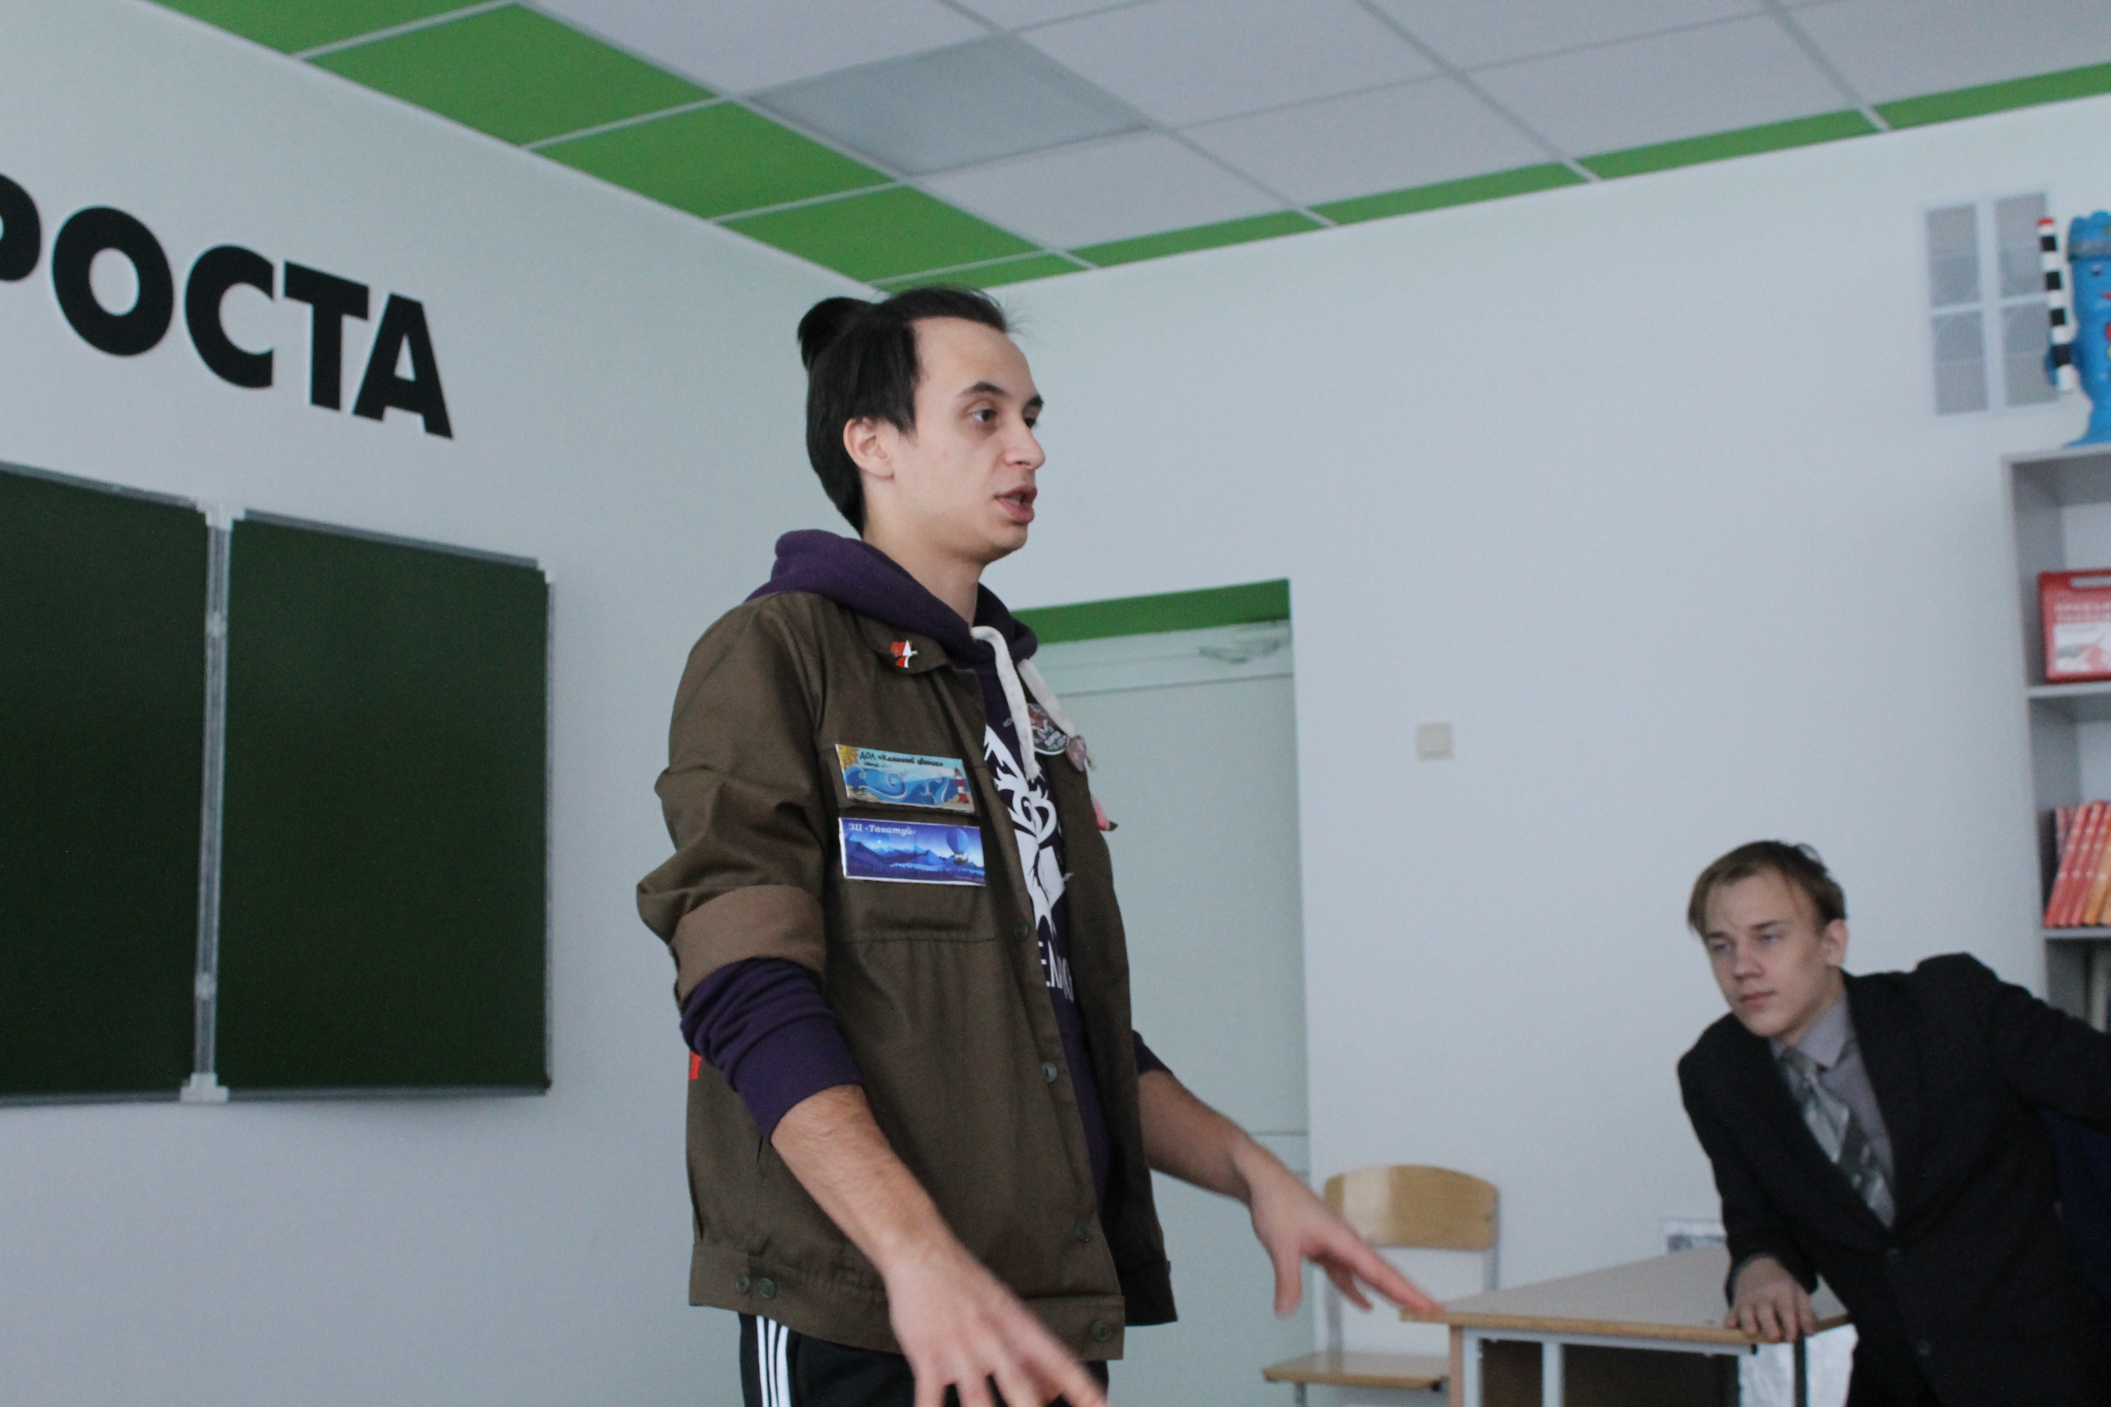
Дима со старшеклассниками.
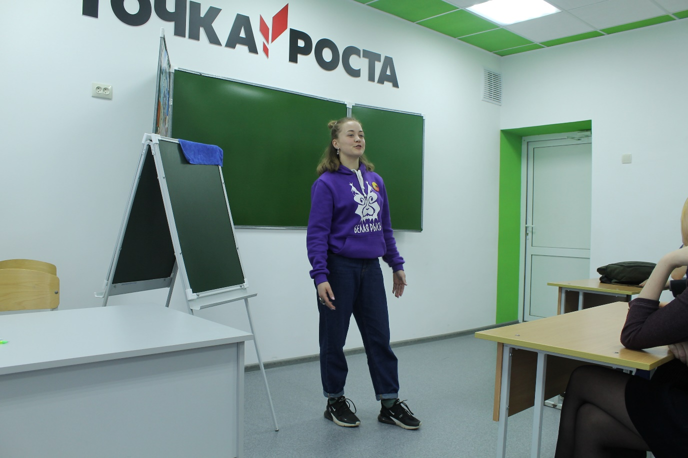
Ирина-блогер.

